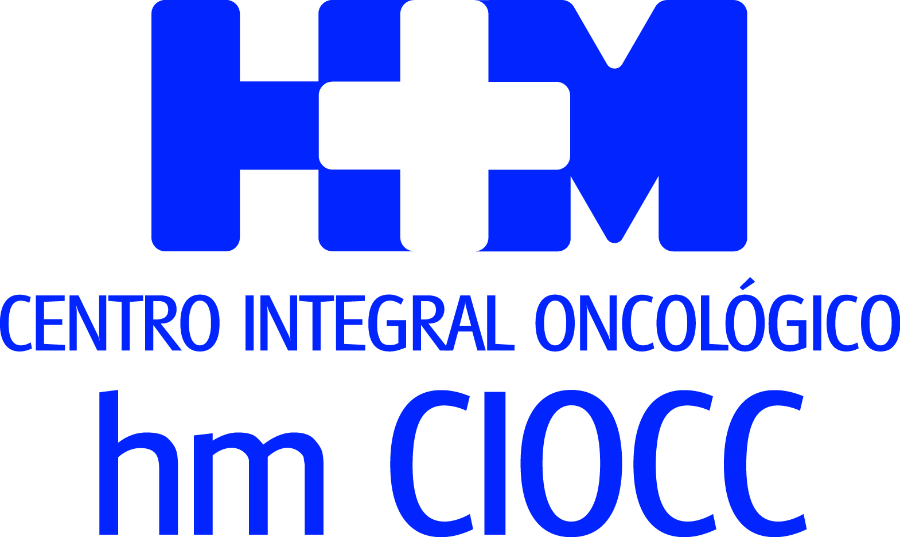

Ensayo clínico ARIEL 3 del que el Dr. Jesús García-Donas es coautor

HM CIOCC, CLAVE EN UN ESTUDIO PUBLICADO EN ‘THE LANCET’ QUE ABRE LA PUERTA A UN NUEVO ABORDAJE DEL CÁNCER DE OVARIO CON MUTACIÓN BRCA

- Este ensayo clínico ha demostrado que la mediana de Supervivencia Libre de Progresión aumentó a 16,6 meses frente a 5,4 meses del manejo estándar

- HM CIOCC ha colaborado a través de las investigaciones en las que han participado pacientes de los hospitales universitarios HM Sanchinarro, HM Montepríncipe y HM Puerta del Sur

- El estudio ARIEL 3 analiza la efectividad del fármaco Rucaparib® como tratamiento de mantenimiento tras quimioterapia basada en platino en pacientes con carcinoma de ovario recurrente

Madrid, 14 de septiembre de 2017. HM Hospitales y el Dr. Jesús García-Donas, jefe del programa de Cáncer Genitourinario, Ginecológico y Dermatológico del Centro Integral Oncológico Clara Campal HM CIOCC, han visto como uno de los ensayos clínicos en los que se encuentran inmersos, y de la que el investigador de HM Hospitales es coautor, acaba de ser publicado en la prestigiosa revista especializada ‘The Lancet’.

Se trata del estudio ARIEL 3 que abre una nueva puerta al abordaje del cáncer de ovario. En concreto, este ensayo clínico ha demostrado que el uso del fármaco Rucaparib®, como tratamiento de mantenimiento tras quimioterapia basada en platino en pacientes con carcinoma de ovario recurrente, aumentó la mediana de Supervivencia Libre de Progresión a 16,6 meses frente a 5,4 meses del manejo habitual.

Este singular avance en el abordaje terapéutico de este tipo de proceso oncológico ha sido recientemente presentado como uno de los principales puntos fuertes del Congreso Anual de la Sociedad Europea de Oncología Médica (ESMO 2017), que se celebró en Madrid del 8 al 12 de septiembre. El Dr. García-Donas destacó que “Rucaparib® pertenece a una nueva generación de fármacos que van dirigidos contra dianas específicas presentes en el cáncer. En este caso, se trata de un fármaco que dificulta la correcta reparación del ADN. Dado que las células tumorales son de por sí deficientes en esta reparación, Rucaparib® provoca que muchas de ellas no sean viables, eliminándose”.

En el estudio ARIEL 3 han participado 564 pacientes pertenecientes a 87 hospitales de 11 países (Alemania, Australia, Bélgica, Canadá, España, Estados Unidos, Francia, Israel, Italia, Nueva Zelanda y Reino Unido). HM CIOCC ha colaborado a través de las investigaciones en las que han participado pacientes de los hospitales universitarios HM Sanchinarro, HM Montepríncipe y HM Puerta del Sur.

Actualmente se identifican más de 3.000 casos anuales en España, de los cuales un 15% son mujeres portadoras de mutaciones en los genes BRCA1 o BRCA2. “Desgraciadamente no disponemos de sistemas de detección precoz adecuados. Esto condiciona que la mayoría de las pacientes presenten enfermedad diseminada al diagnóstico. Lo genes BRCA 1 y 2 sintetizan dos proteínas (del mismo nombre) relacionadas con la reparación de daños en el ADN. Así, las células de aquellas personas que nacen con una mutación en estos genes son más susceptibles de generar cáncer”, señaló el Dr. García-Donas.

Tratamiento actual
Hasta la fecha, el tratamiento actual ante este tipo de proceso oncológico es una extensa cirugía inicial que debe garantizar la resección sistemática de todos los implantes tumorales. “Tras dicha intervención se administra tratamiento quimioterápico con intención de eliminar los restos microscópicos. A pesar de este esfuerzo terapéutico, son numerosos los casos en los que se produce una recaída de la enfermedad”, aseguró el doctor.

Es en ese punto en el que ARIEL 3 ha abierto una nueva alternativa terapéutica a las pacientes que han presentado una recaída de la enfermedad pero que han alcanzado una respuesta tumoral con tratamiento quimioterápico. “Hasta ahora, tras completar los ciclos de quimioterapia, las pacientes pasaban a una fase de seguimiento hasta el momento en que se detectaba un repunte de la enfermedad. Era entonces cuando se reintroducía el tratamiento. Este ensayo demuestra que continuar la terapia con un fármaco oral como Rucaparib®, retrasaría la recurrencia de la enfermedad. Así, podríamos prolongar el tiempo en que una paciente se encuentra libre de síntomas derivados de dicha enfermedad mejorando no solo el tiempo de vida, sino su calidad”, aseveró el Dr. Jesús García-Donas.

Inhibidores PARP
Más allá de la relevancia de este avance, este ensayo viene a señalar la importancia que tienen fármacos como Rucaparib®, denominados genéricamente ‘inhibidores de PARP’, en la investigación en el cáncer de ovario. “Mejorar la actividad de esta generación de medicamentos es uno de los retos más inmediatos en cáncer de ovario”, identificó el Dr. García-Donas, quien también señaló que, “este es un campo de intensa investigación en el mundo entero y en nuestro centro en particular, ya que la unidad de tumores ginecológicos y genitourinarios de HM CIOCC viene desarrollando en los últimos años diversos programas de investigación propios, aparte de participar en múltiples ensayos clínicos internacionales”.

Orientado a paciente
De esta forma, HM Hospitales, gracias a su intensa actividad de investigación, se sitúa a la vanguardia en el abordaje terapéutico más novedoso en este tipo de procesos oncológicos. “En HM CIOCC estamos ahondando en la identificación de qué pacientes responderán mejor a terapias como Rucaparib®. También, estamos desarrollando estudios a nivel celular, de nuevas combinaciones de estos fármacos, que nos permitan administrarlos de forma más eficaz pero también más segura. Sin duda, los frutos de todo este esfuerzo, redundará en un beneficio para nuestras pacientes, objetivo último de cualquier innovación en medicina”, aseguró.

La publicación de este estudio en ‘The Lancet’ es la mejor prueba de la importancia de este ensayo clínico en el participa HM CIOCC y del que es coautor el Dr. García-Donas. “The Lancet es una de las publicaciones más prestigiosas en medicina a nivel mundial. La repercusión de cualquier publicación en dicha revista es enorme, alcanzando al global de la comunidad médica y científica. Igualmente, la reunión anual de la Sociedad Europea de Oncología Médica (ESMO), donde se presentaron los resultados del estudio, es uno de los foros de difusión en oncología más importantes. Es para nosotros un verdadero honor haber podido contribuir en este trabajo”.

ARIEL 3 muestra también el músculo investigador de HM Hospitales como uno de los grupos hospitalarios incluidos en los ensayos clínicos internacionales más disruptivos en la lucha contra el cáncer. Este hecho acerca el objetivo de convertir a HM Hospitales en una de las instituciones del mundo con más factor de impacto. Del mismo modo, la participación de los pacientes de HM CIOCC en este ensayo ejemplifica que el centro pone a disposición de estos un amplio abanico de ensayos clínicos novedosos que persiguen avanzar en la lucha contra el cáncer.

HM Hospitales

HM Hospitales es el grupo hospitalario privado de referencia a nivel nacional que basa su oferta en la excelencia asistencial sumada a la investigación, la docencia, la constante innovación tecnológica y la publicación de resultados.

Dirigido por médicos y con capital 100% español, cuenta en la actualidad con más de 4.000 profesionales que concentran sus esfuerzos en ofrecer una medicina de calidad e innovadora centrada en el cuidado de la salud y el bienestar de sus pacientes y familiares.

HM Hospitales está formado por 38 centros asistenciales: 14 hospitales, 3 centros integrales de alta especialización en Oncología, Cardiología y Neurociencias, además de 21 policlínicos. Todos ellos trabajan de manera coordinada para ofrecer una gestión integral de las necesidades y requerimientos de sus pacientes.

Más información: www.hmhospitales.com

Más información para medios:
DPTO. DE COMUNICACIÓN DE HM HOSPITALES
Marcos García Rodríguez
Tel.: 914 444 244 Ext 167 / Móvil 667 184 600
E-mail: mgarciarodriguez@hmhospitales.com

